Министерство образования Республики Беларусь

Учреждение образования

«Белорусский государственный университет информатики и радиоэлектроники»

Факультет компьютерных систем и сетей

Кафедра информатики

Дисциплина: Конструирование программ

Отчёт по лабораторной работе №4 на тему:

КОМАНДЫ ПЕРЕДАЧИ УПРАВЛЕНИЯ. СПЕЦИАЛЬНЫЕ КОМАНДЫ

Студент Власенко Т.П.

Принимающий Романюк М.В.

МИНСК 2022

1. Вариант №7

Произвести сортировку по убыванию чисел, расположенных в ячейках $8200 - $8209.

Код программы:

org $8000

ldy #$8200

ldx #fill

stx $fff6

ldx #$8000

swi

ldaa #10

ldy #$8209

bubblesort:

pshy

pulx

dex

staa $200

ldab $200

decb

jsr innerloop

ldy #$8209

deca

bne bubblesort

org $500

fill:

ldaa $0,x

staa $0,y

inx

iny

decb

bne fill

rti

innerloop:

staa $10

stab $11

ldaa 0,x

cmpa 0,y

bcs swap

jmp continue

swap:

ldaa 0,y

ldab 0,x

staa 0,x

stab 0,y

continue:

ldaa $10

ldab $11

dex

dey

decb

bne innerloop

rts

Память до выполнения программы.

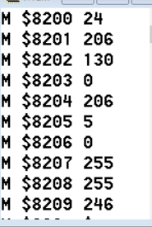

Память после выполнения программы.

